ПИСЬМЕННАЯ САМОСТОЯТЕЛЬНАЯ РАБОТА
ДЕЗИНФЕКЦИЯ. ТЕХНИКА ПРИГОТОВЛЕНИЯ РАБОЧИХ РАСТВОРОВ. ВИДЫ УБОРОК. ОСУЩЕСТВЛЕНИЕ ГЕНЕРАЛЬНОЙ УБОРКИ

Дезинфекция – это (дайте определение)______________________________________________________________________________________________________________________________________________________
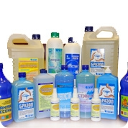
Дезинфектанты – это (дать пояснение)___________________________________
Требования, предъявляемые к современным дезинфектантам (перечислить):
1.________________________________________________
2._______________________________________________ и т.д.
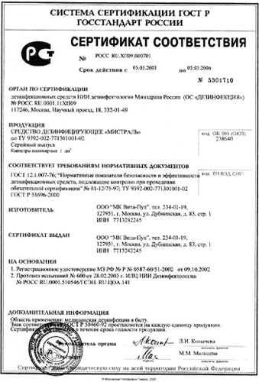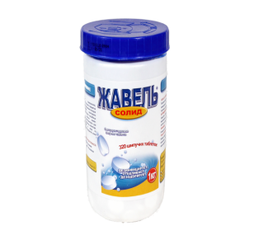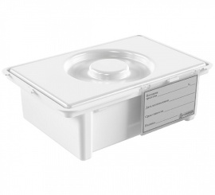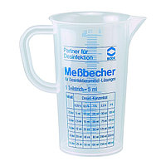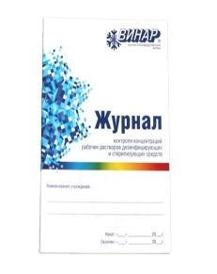
Пользоваться дезинфицирующим средством необходимо строго по_______________________________________________(укажите вид документа)
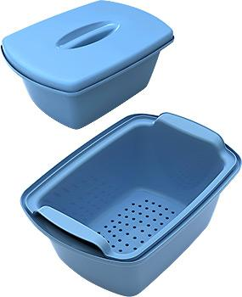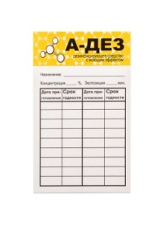О факте приготовлении рабочего раствора свидетельствует надпись на________, на которой указывается следующая информация: (перечислить)__________. Это необходимо для того, чтобы_______. Ёмкости с рабочими дезрастворами должны быть снабжены____. Приготовление рабочих растворов следует осуществлять в ______________________(дополнить).
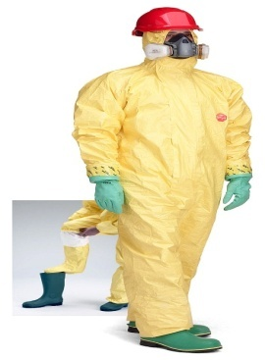
Опишите меры предосторожности и перечень элементов защитной одежды, необходимой медицинскому работнику для приготовления дезинфицирующих растворов:_________________________________________________________________________________________________________________________________________________________

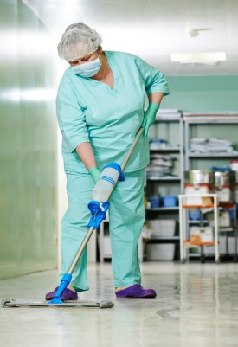
Перечислите виды уборок, проводимые в ЛПУ:
1.______________________________
2._____________________________ и т.д.

Цель текущей уборки: (указать)_________________________
Цель генеральной уборки: (указать)_____________________

Генеральная уборка в ЛПУ производится с частотой (указать)___ раз___ в______

Генеральная уборка производится согласно (указать вид документа)____________

Перед началом генеральной уборки медперсоналу необходимо (указать предварительные действия)_____________________________________________________________________
__________________________________________________________________________________________________________________________________________________________

Ротация дезинфицирующих средств в осуществлении генеральной уборки в ЛПУ производится с целью (указать)___________________________________________________________________________________________________________________________________________________

Качество проведённой генеральной уборки осуществляется с помощью (указать)______________________________________________________ контроля

Факт проведённой генеральной уборки регистрируется в (указать вид документа)____________________________________________________________

